PROPOSIÇÕES 02 – Vereador Antônio Gilberto Portz
INDICAÇÃO – 012/2021

Indico ao Excelentíssimo Senhor Prefeito Municipal em conjunto com a Secretaria Municipal de Obras e Departamento de Estradas e Rodagem (DAER), nos termos regimentais e ouvido o plenário, que seja colocado um Guard Rail, no Morro da Saibreira, junto a RS 129, no sentido da via que fica junto ao Rio Taquari.
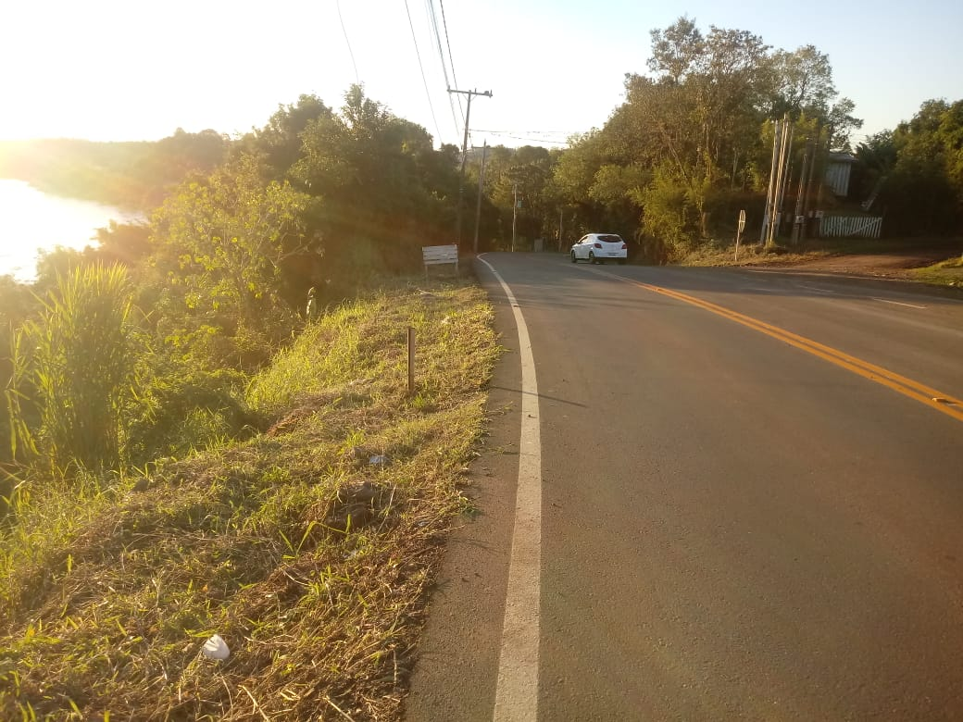

MENSAGEM JUSTIFICATIVA:

Senhor Presidente;
Senhores Vereadores:

O Guard Rail, torna-se necessário para a proteção, tanto dos veículos quanto dos pedestres que circulam pelo local.

Atenciosamente,

Bom Retiro do Sul, 01 de junho de 2021.
